**RENDELKEZŐ NYILATKOZAT   
A BEFIZETETT ADÓ EGY SZÁZALÉKÁRÓL**

**RENDELKEZŐ NYILATKOZAT   
A BEFIZETETT ADÓ EGY SZÁZALÉKÁRÓL**

KURATÓRIUM

KURATÓRIUM

TISZTELT ADÓZÓ!

TISZTELT ADÓZÓ!

**18451205-1-06**

**18451205-1-06**

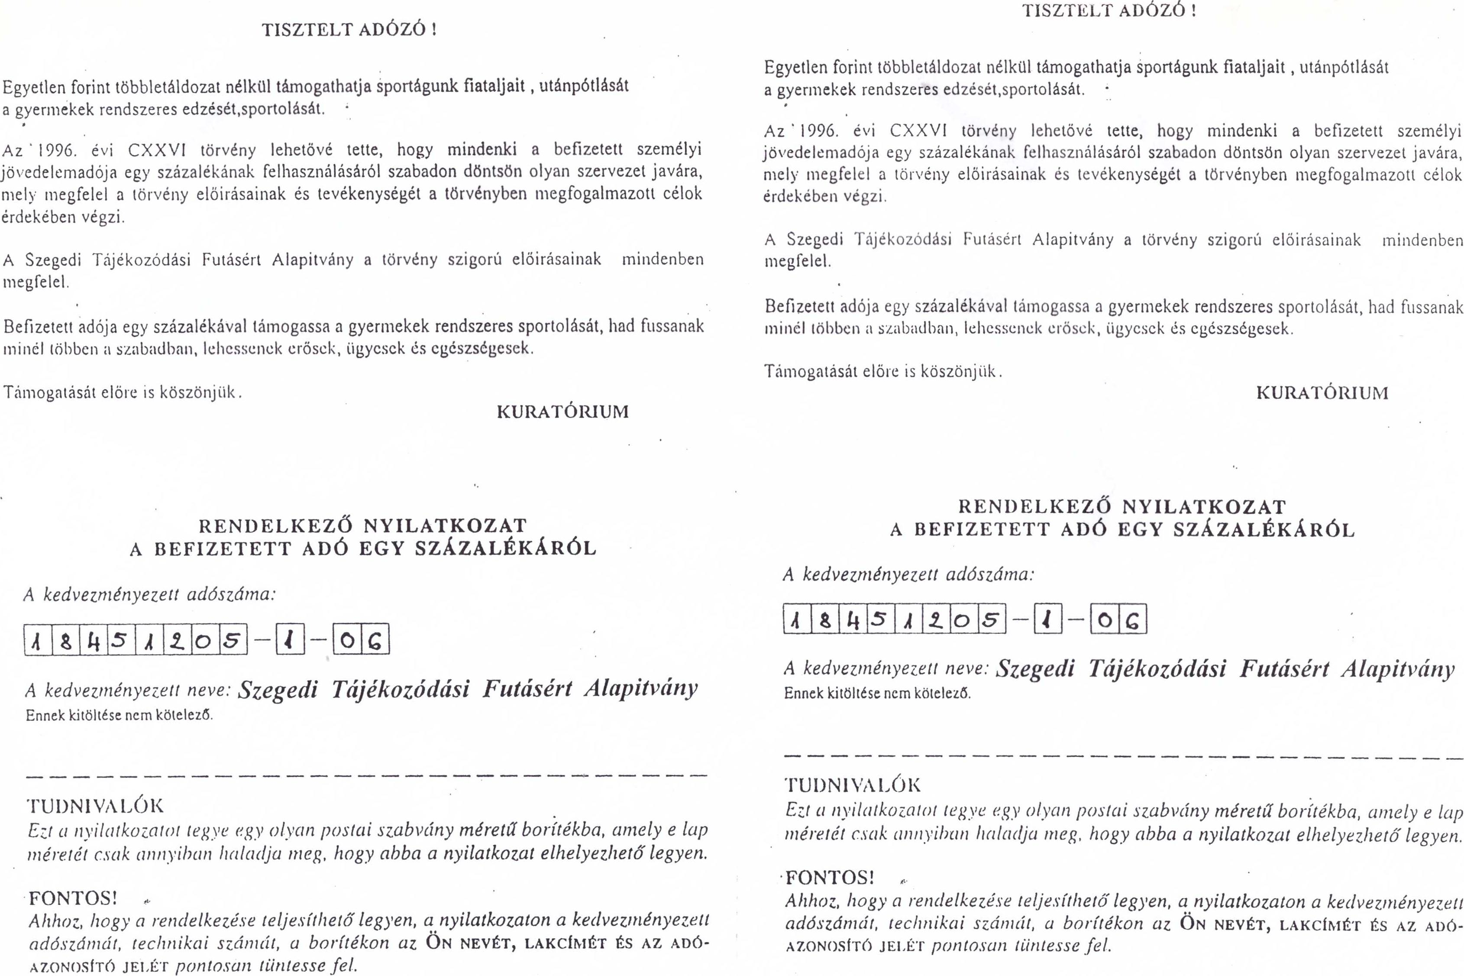

Támogatását előre is köszönjük.

A

Á

1

tt

***G***

C

0

***5***

O

0

***5***

***5***

Egyetlen forint többletáldozat nélkül támogathatja sportágunk fiataljait, utánpótlását a gyermekek rendszeres edzését,sportolását.

Az 1996. évi CXXVI törvény lehetővé tette, hogy mindenki a befizetett személyi jövedelemadója egy százalékának felhasználásáról szabadon döntsön olyan szervezet javára, mely megfelel a törvény előírásainak és tevékenységét a törvényben megfogalmazott célok érdekében végzi.

A Tájékozódási Futásért Alapítvány a törvény szigorú előírásainak mindenben megfelel.

Befizetett adója egy százalékával támogassa a gyermekek rendszeres sportolását, had fussanak minél többen a szabadban, lehessenek erősek, ügyesek és egészségesek.

Támogatását előre is köszönjük.

*A kedvezményezett adószáma:*

*A kedvezményezett adószáma:*

*A kedvezményezett neve: Tájékozódási Futásért Alapítvány*

Ennek kitöltése nem kötelező.

*TUDNIVALÓK*

*Ezt a nyilatkozatot tegye egy olyan postai szabvány méretű borítékba, amely e lap   
méretét csak annyiban haladja meg, hogy abba a nyilatkozat elhelyezhető legyen.*

-FONTOS!

*Ahhoz, hogy a rendelkezése teljesíthető legyen, a nyilatkozaton a kedvezményezeti adószámát, technikai számát, a borítékon* az ÖN NEVÉT, LAKCÍMÉT ÉS AZ ADÓ­AZONOSÍTÓ JELÉT *pontosan tüntesse fel.*

A *kedvezményezett neve: Tájékozódási Futásért Alapítvány*

Ennek kitöltése nem kötelező.

TUDNIVALÓK

*Ezt a nyilatkozatot tegye egy olyan postai szabvány méretű borítékba, amely e lap méretét csak annyiban haladja meg, hogy abba a nyilatkozat elhelyezhető legyen.*

FONTOS!

*Ahhoz, hogy a rendelkezése teljesíthető legyen, a nyilatkozaton a kedvezményezeti adószámát, technikai számát, a borítékon* az ÖN NEVÉT, LAKCÍMÉT ÉS AZ ADÓ- AZONOSÍTÓ JELÉT *pontosan tüntesse fel.*

Egyetlen forint többletáldozat nélkül támogathatja Sportágunk fiataljait, utánpótlását a gyermekek rendszeres edzését,sportolását.

Az '1996. évi CXXVI törvény lehetővé tette, hogy mindenki a befizetett személyi jövedelemadója egy százalékának felhasználásáról szabadon döntsön olyan szervezet javára, mely, megfelel a törvény előírásainak és tevékenységét a törvényben megfogalmazott célok érdekében végzi.

A Tájékozódási Futásért Alapítvány a törvény szigorú előírásainak mindenben megfelel.

Befizetett adója egy százalékával támogassa a gyermekek rendszeres sportolását, had fussanak minél többen a szabadban, lehessenek erősek, ügyesek és egészségesek.